Arbejdsseddel: Ligning for linje og cirkel

KBJ, september 2023 2u MA

**Opgave 1**

En linje $l$ er bestemt ved ligningen: $5x+2y-10=0$

1. Aflæs en normalvektor for $l$.
2. Undersøg om punktet $P\left(-1,8\right)$ ligger på linjen $l$.
3. Bestem linjens skæringspunkter med koordinatsystemets akser.

**Opgave 2**

Om en ret linje $l$ oplyses, at punktet $P\left(6,2\right)$ ligger på linjen, og at $\vec{n}=\left(\begin{aligned}3 \\ 4\end{aligned}\right)$ er en normalvektor for $l$.

1. Opstil en ligning for $l$.
2. Undersøg om punktet $P\left(2,5\right)$ ligger på linjen $l$.

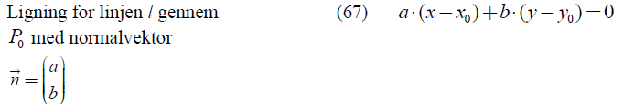

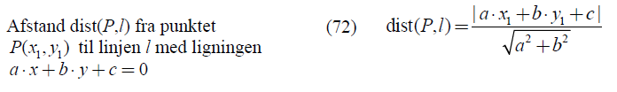**Opgave 3**

En linje $l$ er bestemt ved:

$$6x-8y+15=0$$

Et punkt i koordinatsystemet er bestemt ved $P\left(7,4\right)$.

1. Benyt den viste formel til at bestemme afstanden fra $P$ til $l$.
2. Bestem også afstanden til punktet $Q\left(2,5\right)$

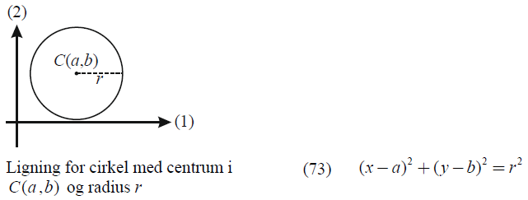**Opgave 4**

En cirkel er bestemt ved ligningen:

$${\left(x-3\right)}^{2}+{\left(y-7\right)}^{2}=25$$

1. Bestem centrum og radius for cirklen.
2. Undersøg om punktet $P\left(6,11\right)$ ligger på cirklen.

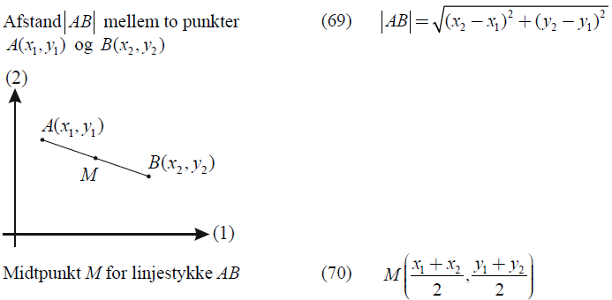**Opgave 5**

Punkterne $A\left(2,7\right)$ og $B\left(8,13\right)$ er givet, så linjestykket $AB$ er diameter i en cirkel.

1. Bestem koordinatsæt til cirklens centrum $C$, samt dens radius $r$, og opstil en ligning for cirklen.

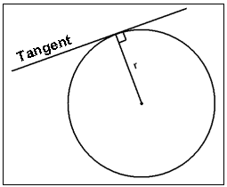På periferien af cirklen ligger punktet $P\left(9,7\right)$.

1. Bestem koordinater for vektoren $\vec{CP}$, og argumentér for at denne vektor er en normalvektor for den tangent til cirklen, som har $P$ som røringspunkt.
2. Opstil en ligning for tangenten til cirklen med $P$ som røringspunkt.

**Opgave 6**

En cirkel er bestemt ved ligningen

$x^{2}+y^{2}+6x-8y-24=0$

1. Bestem cirklens centrum og radius.  
   (Hint! Omskriv venstre side)